i



USULAN PROGRAM KEGIATAN MAHASISWA
JUDUL PROGRAM
“SOTO BUAH SI JAJAN SEHAT”
BIDANG KEGIATAN :
PKM-KEWIRAUSAHAAN

Diusulkan Oleh :

Citra Dwi Utami 8111415016 / 2015
Lisa Widiyanti 8111415015 / 2015
Wahyu Adi Widagdo 8111413169 / 2013
Hanum Rokhmatun Rizqi 8111413034 / 2013

FAKULTAS HUKUM
UNIVERSITAS NEGERI SEMARANG
2015

ii
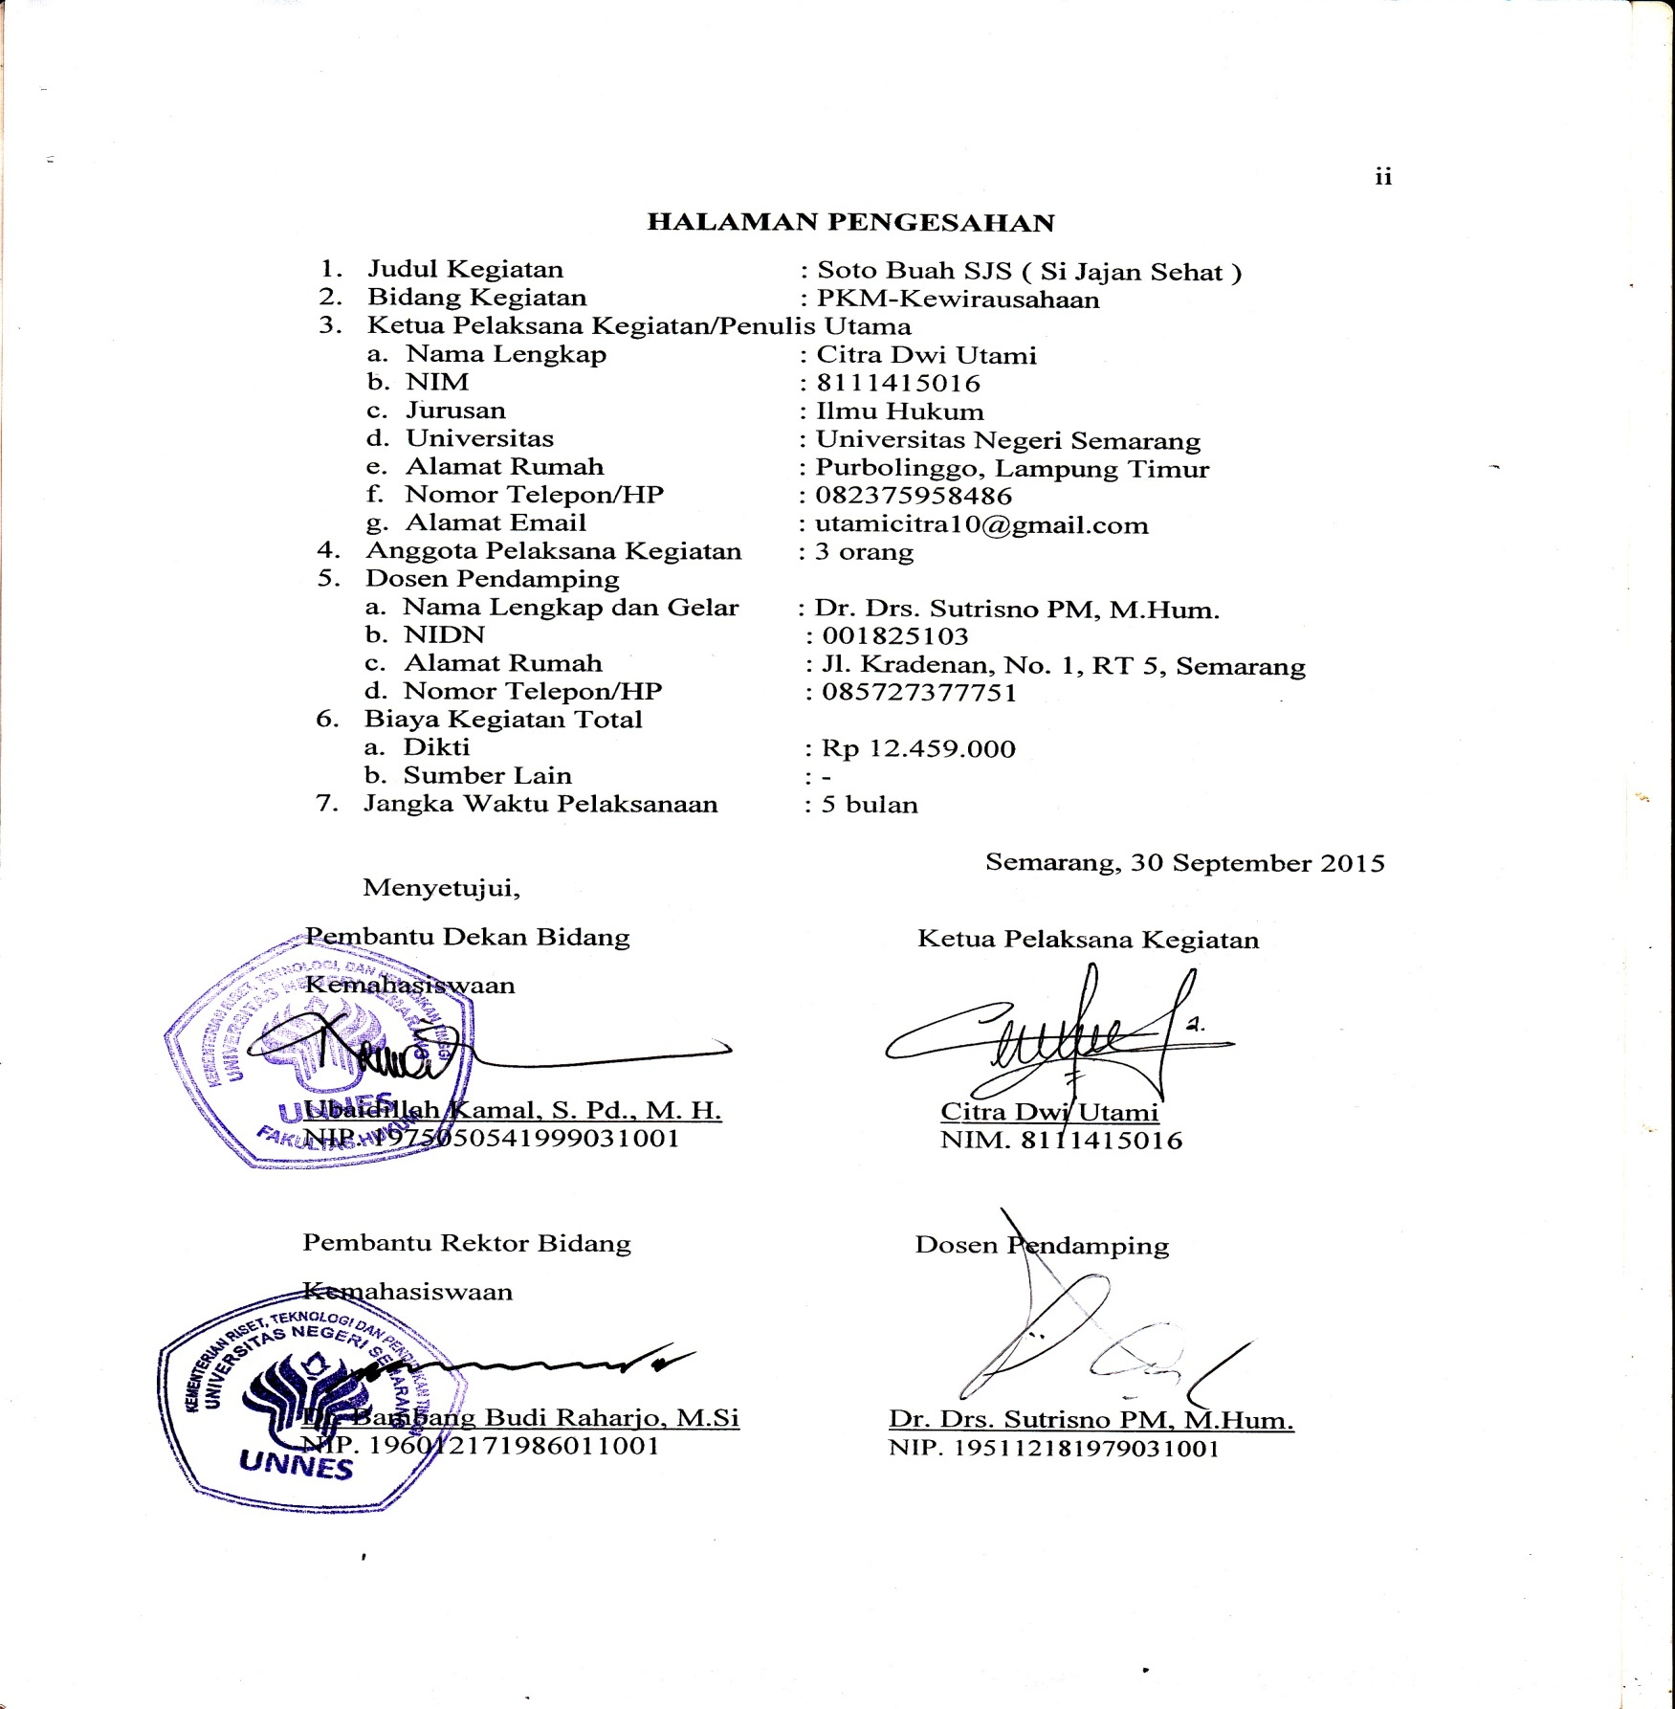

iii
DAFTAR ISI
HALAMAN SAMPUL.........................................................................................i
HALAMAN PENGESAHAN..............................................................................ii
DAFTAR ISI........................................................................................................iii
RINGKASAN......................................................................................................iv
BAB I PENDAHULUAN
1.1 Latar Belakang...................................................................................1
1.2 Rumusan Masalah..............................................................................2
1.3 Tujuan................................................................................................2
1.4 Luaran yang Diharapkan....................................................................2
1.5 Kegunaan Program.............................................................................2
BAB II GAMBARAN UMUM RANCANGAN USAHA..................................3
BAB III METODE PELAKSANAAN................................................................4
BAB IV ANGGARAN BIAYA DAN JADWAL KEGIATAN
4.1 Anggaran Biaya..................................................................................5
4.2 Jadwal Kegiatan..................................................................................5
LAMPIRAN – LAMPIRAN
Lampiran 1 Biodata Ketua dan Anggota..................................................6
Lampiran 2 Justifikasi Anggaran Kegiatan.............................................10
Lampiran 3 Susunan Organisasi Tim Kegiatan
dan Pembagian Tugas..............................................................................13
Lampiran 4 Surat Penyataan Ketua Kegiatan..........................................14
Lampiran 5 Nota Kesepahaman MOU atau
Pernyataan Kesediaan dari Mitra.............................................................15
Lampiran 6 Gambaran Teknologi yang akan Diterapkembangkan.........16
Lampiran 7 Denah Detail Lokasi Mitra Kerja.........................................17
iv
RINGKASAN
Kabupaten Lampung Timur khususnya desa Taman Asri Kecamatan Purbolinggo adalah daerah yang sangat panas. Banyak masyarakat yang bermata pencaharian berdagang makanan, jajanan, minuman, sembako dan lain – lain. Namun, masyarakat hanya mendagangkan makanan yang nyaris sama dari warung ke warung. Jajanan yang banyak di jual di masyarakat adalah jajanan instan atau ciki yang banyak mengandung zat pengawet yang tidak baik untuk kesehatan tubuh kita. Minuman juga hanya yang sudah tren pada masa itu, contohnya minuman sop buah, pop ice, juz buah, es doger dan lain – lain. Banyak makanan yang mereka jual itu kaya akan lemak yang membuat gemuk. Memberi arahan pada orang lain memang tidak mudah, khususnya kepada si buah hati. Tapi, cobalah kenalkan mereka pada jenis zat berbahaya yang biasa digunakan pada makanan, minuman, dan jajanan di sekitar kawasan sekolahan dan lingkungan. Kenalkan juga mengenai warna pada makanan, minumana, dan jajanan yang membahayakan dan apa efek buruknya jika zat – zat berbahaya itu masuk ke dalam tubuhnya. Kemudian, Meningkatnya berat badan secara cepat karena makanan, minuman, dan jajanan yang tinggi natrium dan gula bisa menempatkan seseorang pada resiko tinggi untuk penyakit jantung, stroke, tekanan darah tinggi, dan diabetes.lonjakan gula darah yang tiba – tiba dari makanan, minuman, dan jajanan ini juga memberikan alasan bahwa, orang – orang harus memperhatikan pola makan mereka. Makanan, minuman, dan jajanan yang dapat menyebabkan kegemukan atau kenaikan berat badan paling cepat dapat dibagi menjadi dua kategori utama, yaitu makanan atau jajanan yang tinggi gula, tinggi lemak atau sodium. Makanan, minuman, atau jajanan yang manis seperti bersoda, permen, kue – kue, makanan olahan termasuk makanan cepat saji seperti mie instan juga berada dalam kategori ini. Dengan uraian di atas, maka akan di buat sebuah PKM-K yaitu Soto Buah Si Jajan Sehat atau sebut singkatnya Soto Buah SJS yang sederhana namun memiliki manfaat dan vitamin yang luar biasa dan Soto Buah SJS dapat di konsumsi dengan rasa dingin atau pun hangat dengan varian rasa dari asli rempah pilihan yang tinggi manfaat dan khasiat bagi kesehatan tubuh. Dengan Program Kreatif Mahasiswa ini akan di kenalkan kepada masyarakat luas khususnya masyarakat Lampung Timur betapa pentingnya memilih jajanan yang sehat. Lokasi Soto Buah SJS akan dibuat senyaman mungkin agar dapat digunakan sebagai tempat berkumpul dengan keluarga sembari bercanda tawa bersama keruarga. Harapannya bahwa masyarakat mengerti dapat mengerti, memahami dan memilih akan jajanan yang mana yang sehat dan bermanfaat bagi kesehatan.
Key Words : Soto Buah SJS, makanan, minuman, jajanan
1
BAB I
PENDAHULUAN
  - Latar Belakang
Lampung Timur adalah salah satu Kabupaten yang ada pada Provinsi Lampung yang dimana masyarakatnya sangat suka dengan makanan. Di Lampung khususnya Kabupaten Lampung Timur banyak masyarakat yang bermata pencaharian berdagang makanan, sembako dan lain – lain. Namun, masyarakat hanya mendagangkan makanan yang nyaris sama dari warung ke warung, seperti soto ayam, sate, bakso, mie ayam, sop buah, pecel, nasi goreng, dan lain sebagainya. Banyak makanan yang mereka jual itu kaya akan lemak yang membuat gemuk sedangkan, melihat pada era sekarang banyak masyarakat yang punya selera makan tinggi dan makan sembarangan namun takut akan kegemukan. Kegemukan sangat ditakuti oleh banyak masyarakat, para remaja, ibu – ibu, ataupun bapak – bapak. Pada dasarnya gemuk itu dapat di cegah dengan mengatur pola makan dan makanan yang di konsumsi. Makanan yang dapat menyebabkan kegemukan atau kenaikan berat badan paling cepat yaitu makanan yang tinggi gula, tinggi lemak atau sodium. Makanan yang manis seperti bersoda, permen, kue – kue, makanan olahan termasuk makanan cepat saji seperti mie instan juga berada dalam kategori ini. Meningkatnya berat badan secara cepat karena makanan – makanan yang tinggi natrium dan gula bisa menempatkan seseorang pada resiko tinggi untuk penyakit jantung, stroke, tekanan darah tinggi, dan diabetes.lonjakan gula darah yang tiba – tiba dari makanan ini juga memberikan alasan bahwa, orang – orang harus memperhatikan pola makan mereka.
Mengonsumsi makanan tinggi serat seperti gandum utuh, biji – bijian, dan kacang – kacangan adalah pilihan yang sehat untuk di konsumsi.
Adanya Program Kreativitas Mahasiswa ini sangat bermanfaat dan menjadi wadah penyalur aspirasi untuk masyarakat khususnya di daerah Lampung Timur. “Soto Buah Si Jajan Sehat” disini akan memberi peran penting kepadamasyarakat pecinta kuliner yang tetap ingin menjaga kesehatan dan
2
menghindari kegemukan. Dengan bahan yang sederhana, sehat, segar, bervitamin dan juga bermanfaat besar bagi masyarakat yang ingin hidup sehat.

  - Rumusan Masalah
- Bagaimana agar masyarakat dapat dengan mudah mengerti akan pentingnya makan makanan sehat?
- Bagaimana usaha Soto Buah Si Jajan Sehat di Lampung Timur?
- Bagaimana agar Soto Buah Si Jajan Sehat lebih dikenal masyarakat luas?

  - Tujuan
- Memperkenalkan jajanan sehat pada masyarakat.
- Usaha Soto Buah Si Jajan Sehat ini agar berjalan dengan baik karena makanan ini sangat bermanfaat dan sehat untuk program diet.

  - Luaran yang Diharapkan
- Soto Buah Si Jajan Sehat dapat di konsumsi dan bermanfaat bagi masyarakat.
- Masyarakat mengerti dan memahami akan jajanan yang sehat dan bermanfaat bagi kesehatan.

  - Kegunaan Program
- Menambah kekreativitasan.
- Melatih diri untuk berwirausaha.
Manfaat yang diharapkan dari terlaksanakannya program ini adalah :
- Bagi Pemerintah
- Informasi akan lebih cepat tersampaikan pada masyarakat.
- Menciptakan lapangan kewirausaan.
- Bagi Masyarakat
- Menambah wawasan ilmu pengetahuan.
- Mengembangkan kreativitas
- Bagi Akademis
- Meningkatkan kreativitas mahasiswa.
- Menumbuhkan jiwa pembisnis.
3
BAB II
GAMBARAN UMUM RANCANGAN USAHA

Soto Buah Si Jajan Sehat bergerak di bidang kuliner. Dalam usaha ini akan memproduksi Soto Buah Si Jajan Sehat dan memasarkannya.
Masih banyak masyarakat yang belum memilih dan memilah jajanan yang baik di konsumsi untuk menjaga kesehatan dari penyakit – penyakit yang tidak di sangka begitu cepat datangnya.
Dengan Program Kreatif Mahasiswa ini akan di kenalkan kepada masyarakat luas khususnya masyarakat Lampung Timur betapa pentingnya memilih jajanan yang sehat, bermanfaat bagi kesehatan dan kebutuhan nutrisi dalam diri kita. Dengan menjaga pola makan dengan memilih makanan, minuman, ataupun jajanan yang sehat, itu berarti kita sangat menyayangi tubuh kita.

4
BAB III

METODE PELAKSANAAN
- Perencanaan
Agar program ini berjalan secara maksimal, maka diperlukan perencanaan secara tepat, diantaranya :
- Menyusun proposal kegiatan usaha Soto Buah Si Jajan Sehat
- Menjelajahi manfaat yang ada pada beras merah dan buah – buahan untuk disampaikan kepada masyarakat.
- Mengamati pentingnya mengadakan program karena latar belakang orang - orang yang memiliki selera jajan atau kuliner yang tinggi tetapi takut dengan kegemukan.
- Menyusun waktu pelaksanaan kegiatan.
- Meminta izin kepada pihak yang berwenang yang telah bersedia menyediakan sarana kegiatan.
- Mempersiapkan alat dan bahan untuk memproduksi Soto Buah Si Jajan Sehat.
- Mempersiapkan daftar pihak yang hendak dijadikan sebagai penilai dalam kegiatan.
- Pelaksanaan
Metode Pelaksanaan
- Mahasiswa menyiapkan alat dan bahan untuk membuat Soto Buah SJS.
- Mahasiswa menjelaskan manfaat tentang Soto Buah SJS.
- Mahasiswa memproduksi Soto Buah SJS.
- Mengevaluasi hasil produksi Soto Buah SJS.
- Mahasiswa memasarkan Soto Buah SJS.

5
BAB IV
BIAYA DAN JADWAL KEGIATAN
4.1 Anggaran Biaya
No. | JENIS PENGELUARAN | BIAYA
1. | Peralatan penunjang | Rp 2.231.000
2. | Bahan habis pakai | Rp 4.453.000
3. | Perjalanan | Rp 5.200.000
4. | Lain – lain | Rp 575.000
 | JUMLAH | Rp 12.459.000

4.2 Jadwal Kegiatan
No. | KEGIATAN | BULAN  1 2 3 4 5
1. | Persiapan | √ √
2. | Survei Lokasi | √
3. | Pelaksanaan Program Produksi :
 | - Di Lokasi Usaha | √ √
 | - Pra-produksi | √ √
 | - Produksi | √ √
 | - Pasca Produksi | √ √
 | - Pemasaran | √ √
4. | Evaluasi | √ √
5. | Penyusunan Laporan | √
6. | Laporan Akhir | √

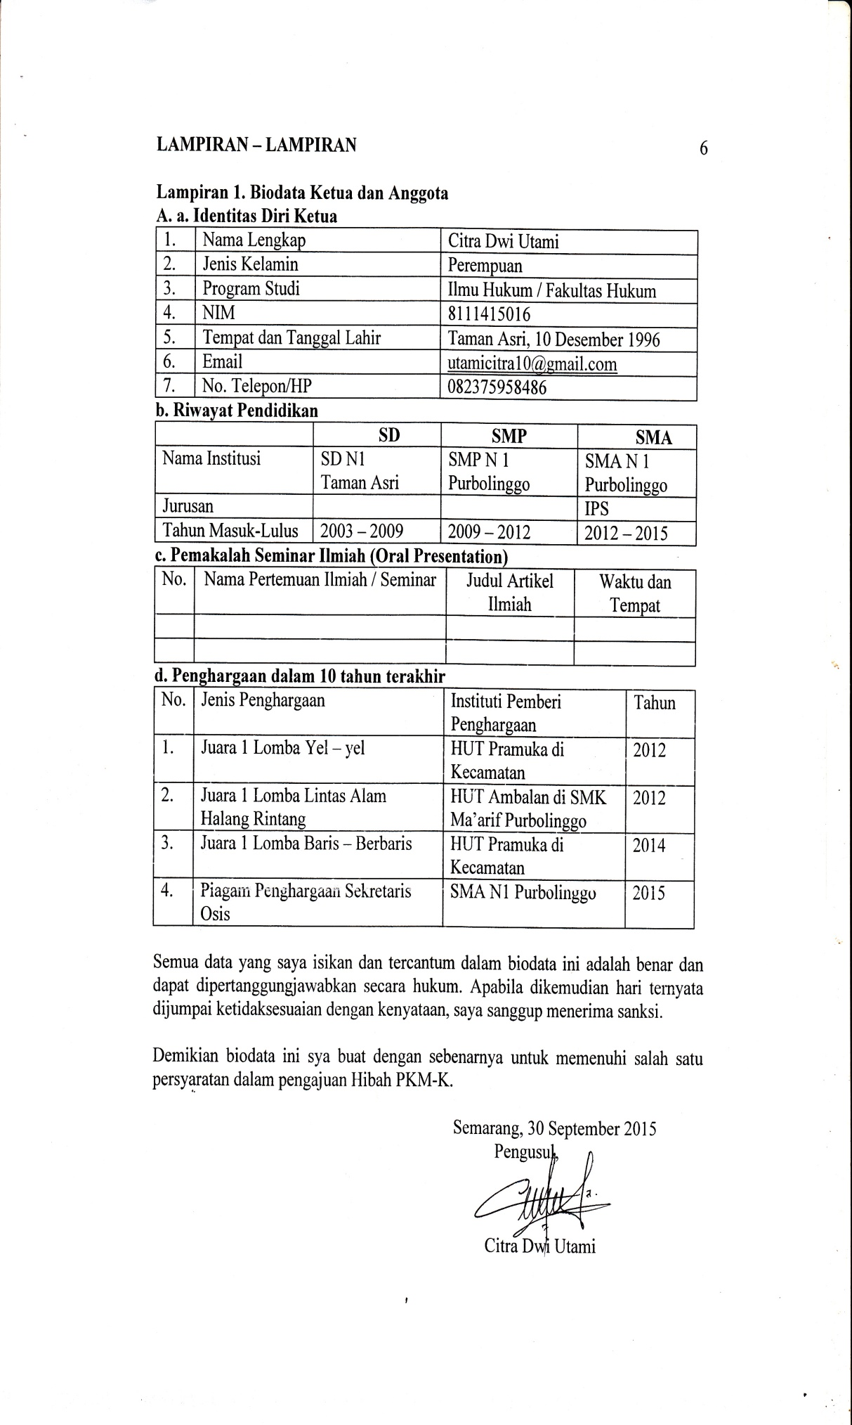

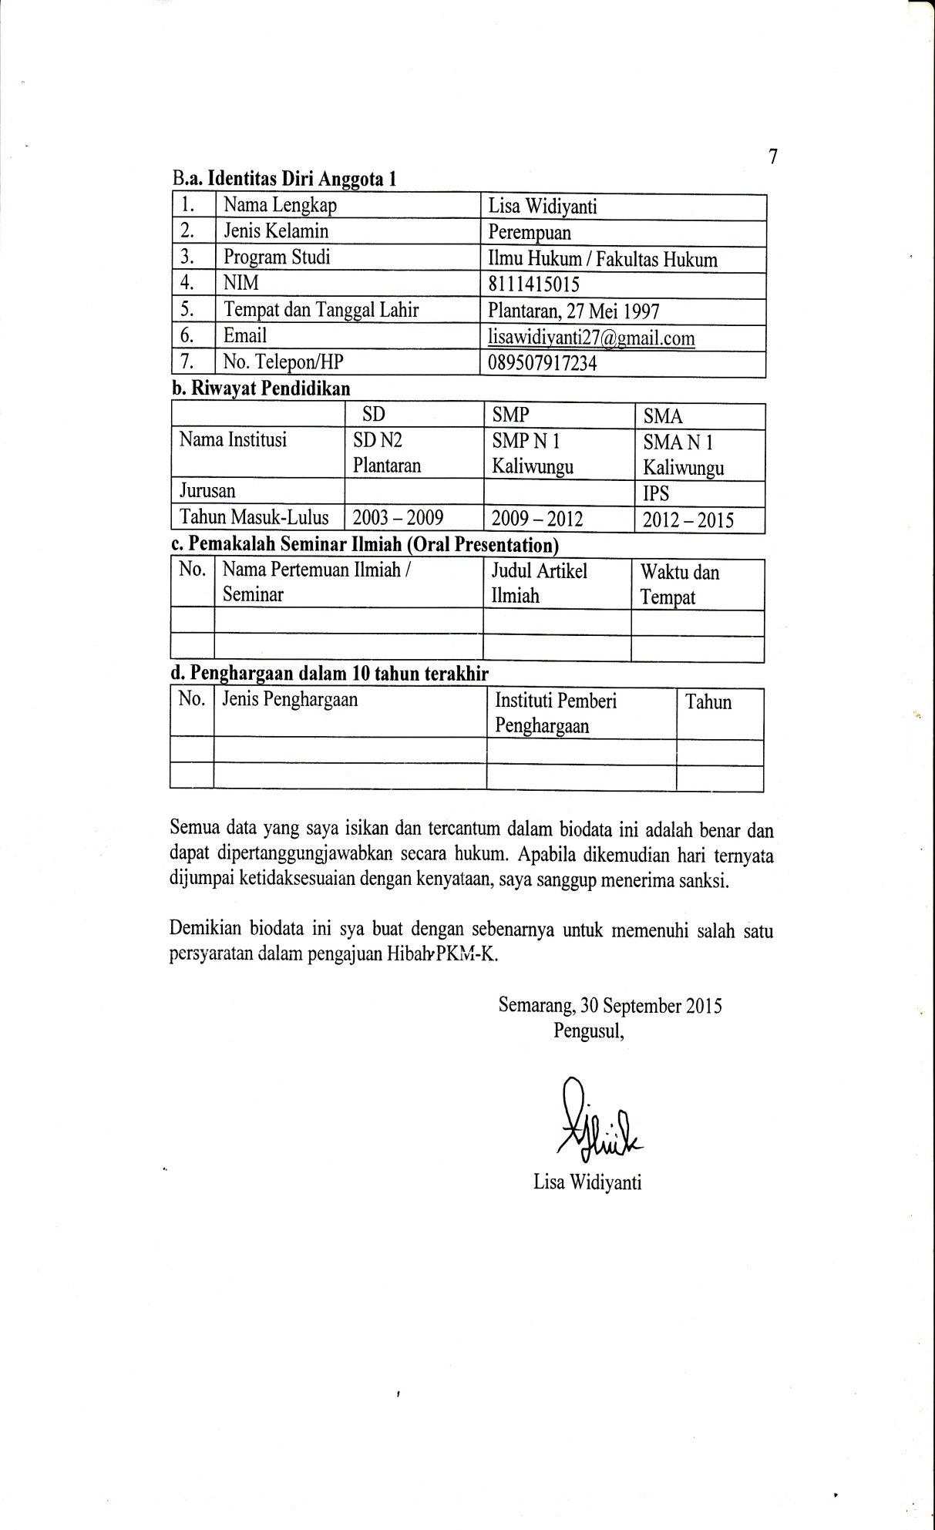

8
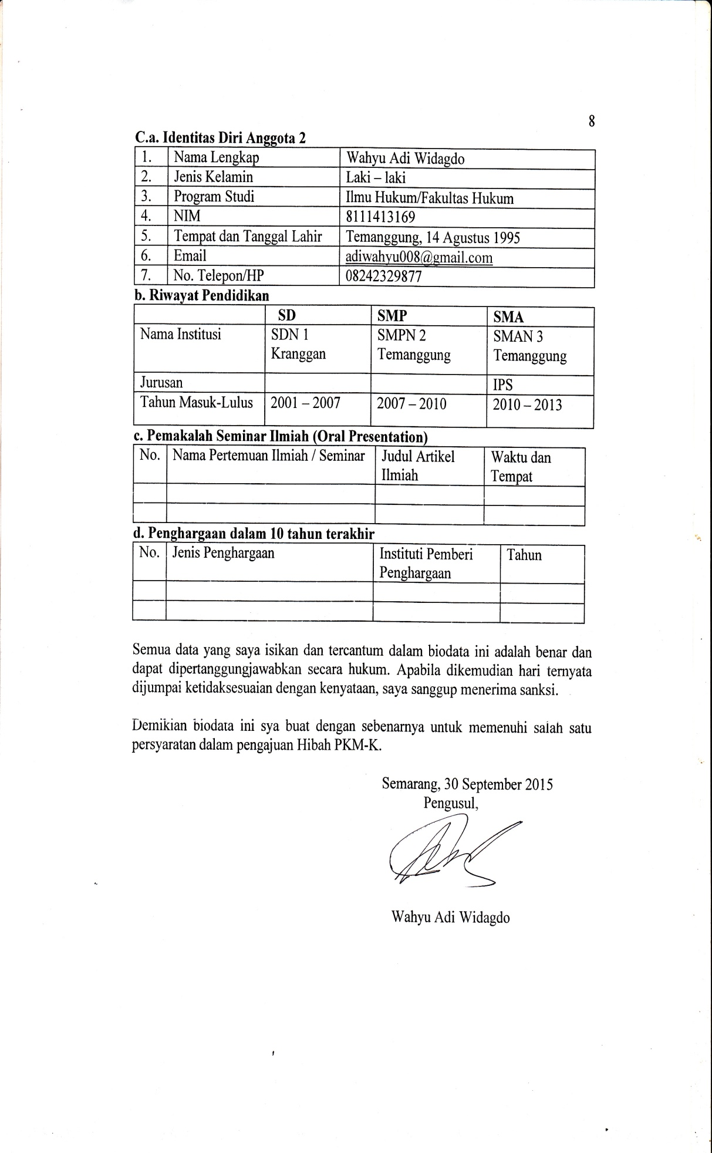
9
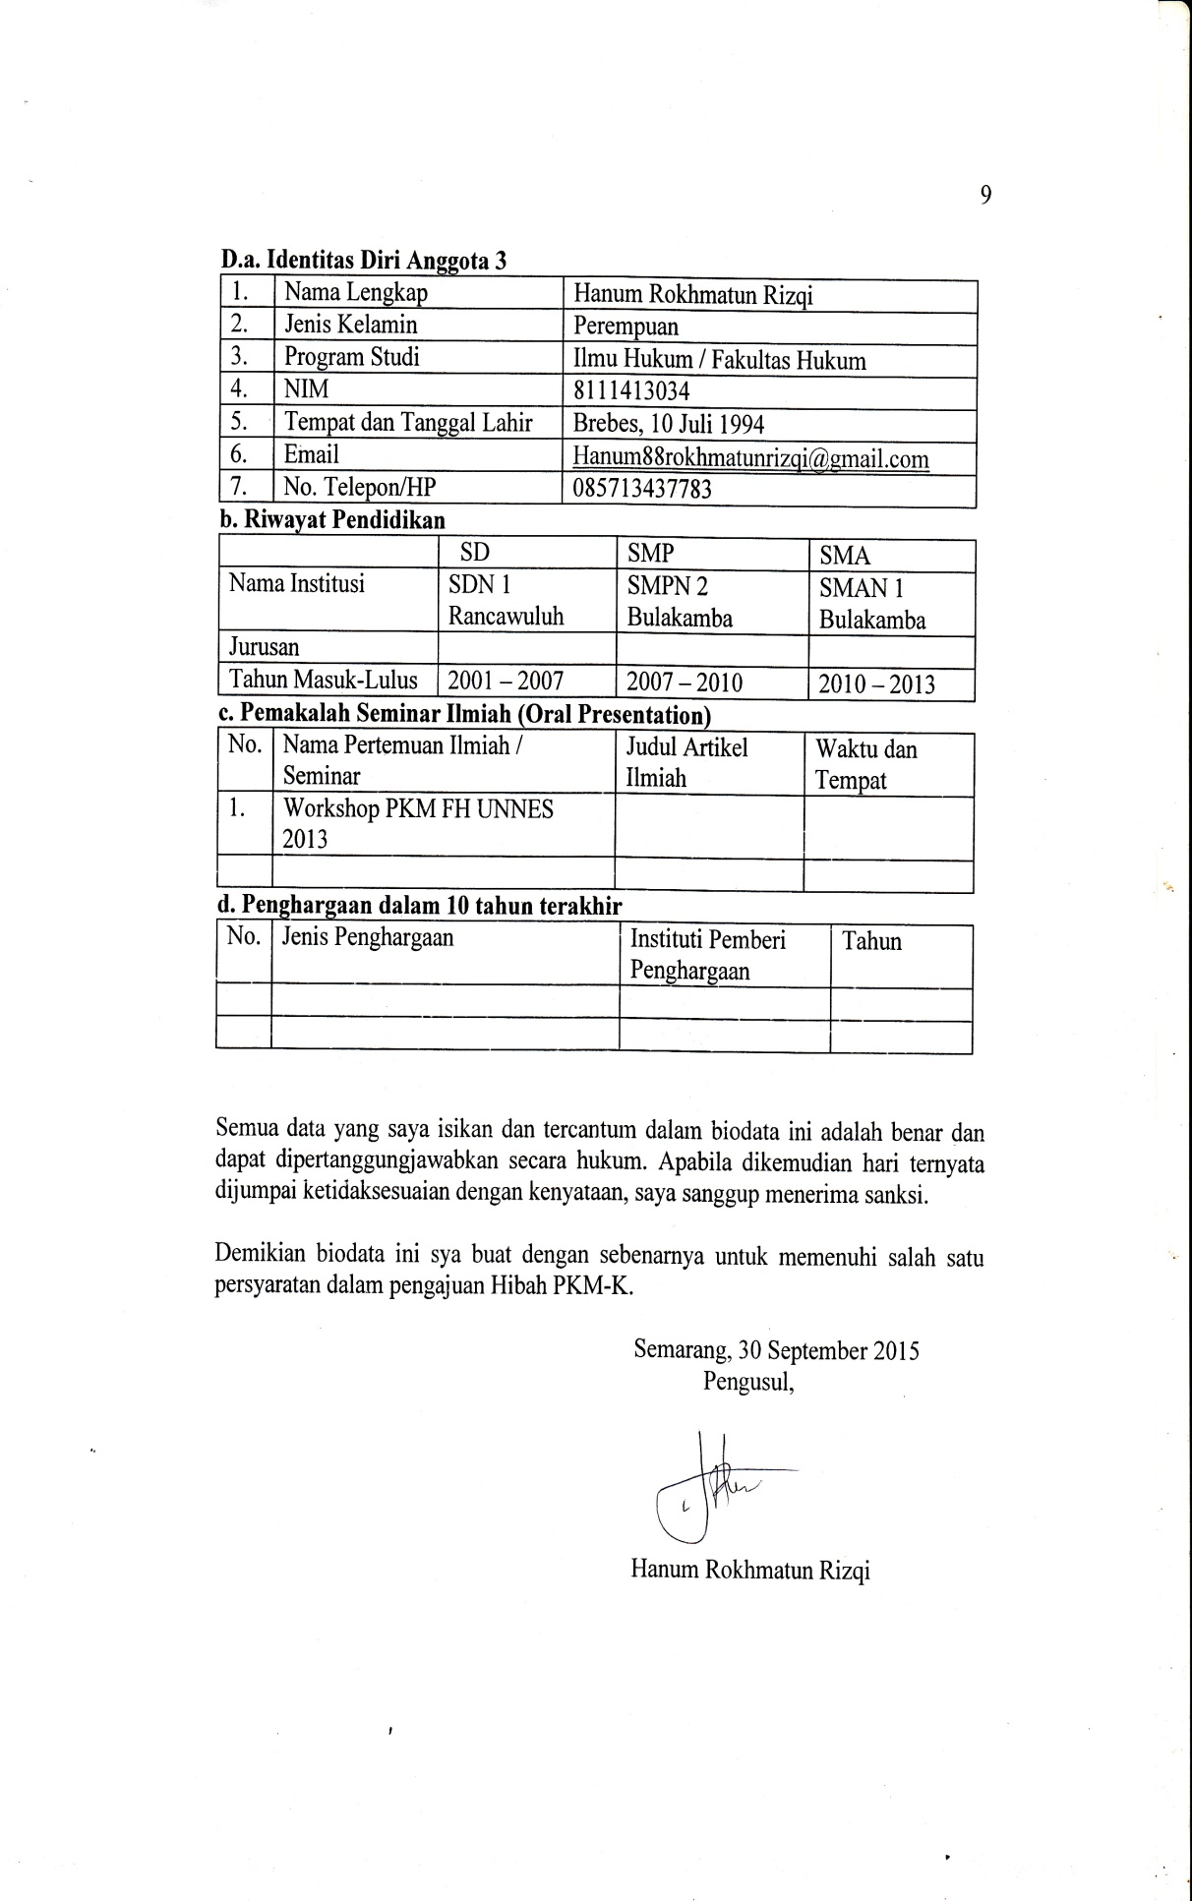
10
Lampiran 2. Justifikasi Anggaran Kegiatan
- Peralatan Penunjang
Material | Justifikasi Pemakaian | Kuantitas | Harga Satuan | Jumlah
Panci besar | Masak bahan | 1 buah | Rp 90.000 | Rp 90.000
Panci sedang | Masak bahan | 3 buah | Rp 65.000 | Rp 195.000
Gayung | Alat penunjang | 2 buah | Rp 10.000 | Rp 20.000
Ember kecil | Alat penunjang | 1 buah | Rp 15.000 | Rp 15.000
Bak kecil | Alat penunjang | 2 buah | Rp 20.000 | Rp 40.000
Baskom | Alat penunjang | 9 buah | Rp 10.000 | Rp 90.000
Ember besar | Alat penunjang | 1 buah | Rp 25.000 | Rp 25.000
Pisau | Alat masak | 3 buah | Rp 20.000 | Rp 60.000
Telenan | Alat masak | 3 buah | Rp 15.000 | Rp 45.000
Parut buah | Alat masak | 3 buah | Rp 25.000 | Rp 75.000
Toples besar | Alat penunjang | 5 buah | Rp 20.000 | Rp 100.000
Toples kecil | Alat penunjang | 3 buah | Rp 15.000 | Rp 45.000
Kompor gas | Alat masak | 1 buah | Rp 350.000 | Rp 350.000
Tabung gas | Alat masak | 1 buah | Rp 225.000 | Rp 225.000
Regulator | Alat masak | 1 buah | Rp 150.000 | Rp 150.000
Centong | Alat masak | 3 buah | Rp 5.000 | Rp 15.000
Sendok garpu | Alat penunjang | 4 lusin | Rp 30.000 | Rp 120.000
Piring kecil | Alat penunjang | 1 kodi | Rp 50.000 | Rp 50.000
Mangkok | Alat penunjang | 1 kodi | Rp 80.000 | Rp 80.000
Gelas | Alat penunjang | 2 lusin | Rp 65.000 | Rp 130.000
Saringan santan | Alat masak | 2 buah | Rp 20.000 | Rp 40.000
Irus | Alat masak | 8 buah | Rp 10.000 | Rp 80.000
Kendi | Alat penunjang | 5 buah | Rp 30.000 | Rp 150.000
Gunting | Alat penunjang | 3 buah | Rp 10.000 | Rp 30.000
Plastik bening | Alat kemasan | 1 pak | Rp 8.000 | Rp 8.000
Plastik asoi | Alat kemasan | 1 pak | Rp 3.000 | Rp 3.000
 |  |  |  | Rp 2.231.000
11
- Bahan Habis Pakai
Material | Justifikasi Pemakaian | Kuantitas | Harga Satuan | Jumlah
Semen | Bahan bangunan | 2 sak | Rp 110.000 | Rp 220.000
Batu bata | Bahan bangunan | 100 biji | Rp 1.000 | Rp 100.000
Genting | Bahan bangunan | 50 biji | Rp 2.000 | Rp 100.000
Pasir | Bahan bangunan | 1 pick up | Rp 300.000 | Rp 300.000
Bambu long | Bahan bangunan | 30 biji | Rp 10.000 | Rp 300.000
Kayu | Bahan bangunan | 10 biji | Rp 50.000 | Rp 500.000
Triplek | Bahan bangunan | 5 lembar | Rp 95.000 | Rp 385.000
Paku | Bahan bangunan | 3 kg | Rp 15.000 | Rp 45.000
Rotan | Bahan bangunan | 100 biji | Rp 5.000 | Rp 500.000
Anyaman atap | Bahan bangunan | 30 biji | Rp 25.000 | Rp 750.000
Pafing | Bahan bangunan | 300 biji | Rp 800 | Rp 240.000
Beras merah | Bahan baku | 1 kg | Rp 15.000 | Rp 15.000
Buah – buahan | Bahan baku | 5 kg |  | Rp 250.000
Gula merah | Bahan baku | 2 kg | Rp 9.000 | Rp 18.000
Gula putih | Bahan baku | 2 kg | Rp 15.000 | Rp 30.000
Kelapa | Bahan baku | 5 biji | Rp 2.000 | Rp 10.000
Es batu | Bahan baku | 20 biji | Rp 2.000 | Rp 40.000
Listrik | Bahan penunjang | 1 bulan | Rp 50.000 | Rp 50.000
Gaji karyawan | Upah | 2 orang | Rp 300.000 | Rp 600.000
 |  |  |  | Rp 4.453.000

13
- Perjalan
Material | Justifikasi Pemakaian | Kuantitas | Harga Satuan | Jumlah
Semarang - Lampung | Survei lokasi usaha | 1 x 4 orang | Rp 400.000 | Rp 1.600.000
Lampung - Semarang | Laporan | 1 x 4 orang | Rp 400.000 | Rp 1.600.000
Konsumsi |  |  |  | Rp 3.000.000
 |  |  |  | Rp 5.200.000

- Lain – lain
Material | Justifikasi Pemakaian | Kuantitas | Harga Satuan | Jumlah
Proposal PKM |  | 1 buah | Rp 30.000 | Rp 30.000
Laporan perkembangan |  | 1 buah | Rp 30.000 | Rp 30.000
Penyusun laporan akhir |  | 3 buah | Rp 30.000 | Rp 90.000
Dokumentasi + cetak |  | 2 roll | Rp 150.000 | Rp 300.000
Benner |  | I buah | Rp 75.000 | Rp 75.000
Selembaran | Promosi |  | Rp 50.000 | Rp 50.000
 |  |  |  | Rp 575.000

Lampiran 3. Susunan Organisasi Kegiatan Tim dan Pembagian Tugas
No. | Nama / NIM | Program Studi | Bidang Ilmu | Alokasi Waktu (jam/minggu) | Uraian Tugas
1. | Citra / 8111415016 | Ilmu Hukum | Hukum |  | Ketua
2. | Lisa / 8111415015 | Ilmu Hukum | Hukum |  | Pemasaran
3. | Wahyu / 8111413169 | Ilmu Hukum | Hukum |  | Dokumentasi
4. | Hanum / 8111413034 | Ilmu Hukum | Hukum |  | Konsumsi

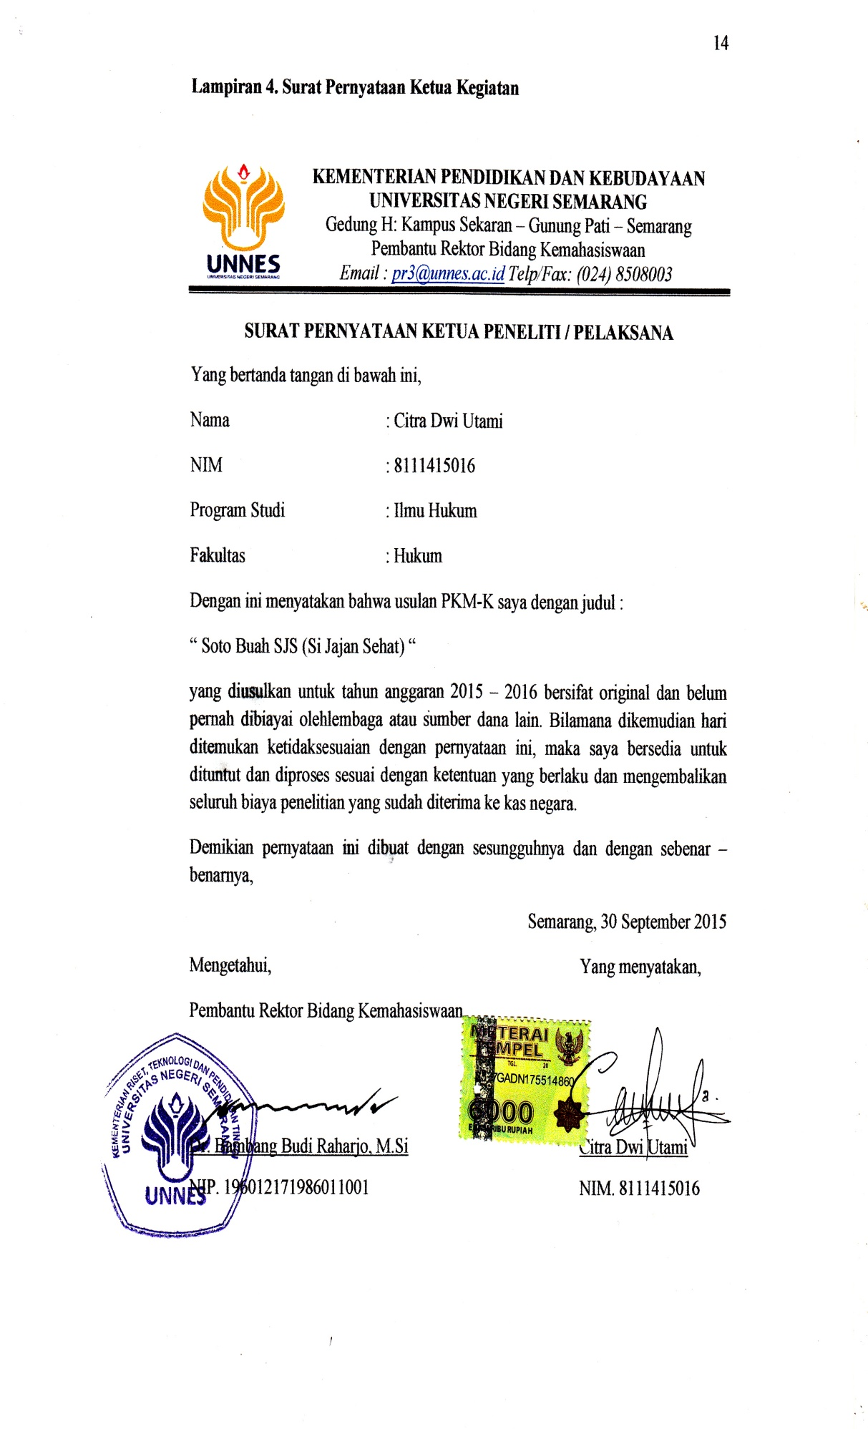
15
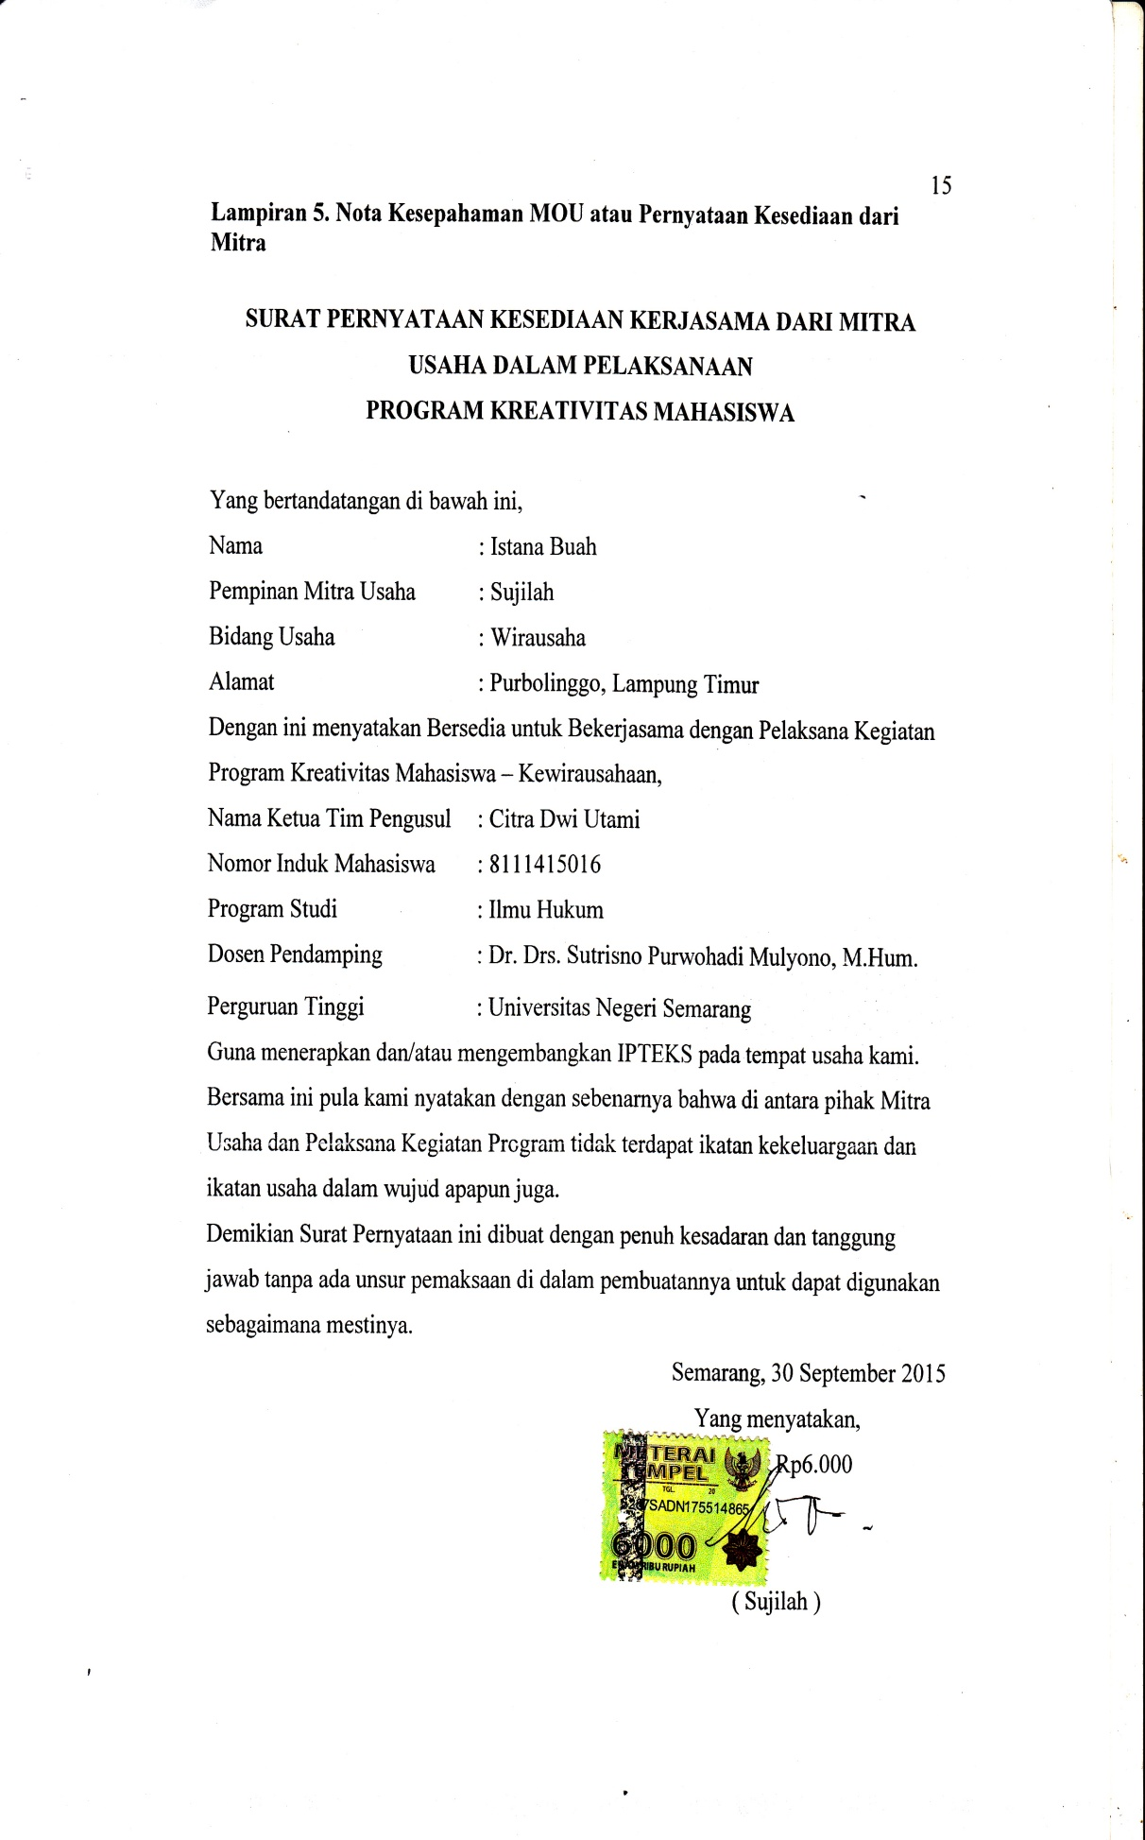

16
Lampiran 6. Gambaran Teknik Usaha yang akan Diterapkembangkan
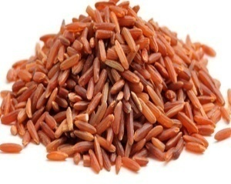
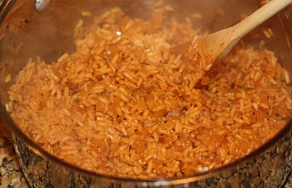

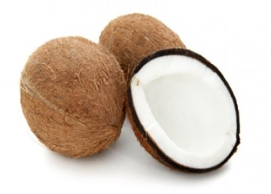
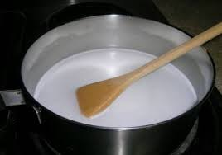

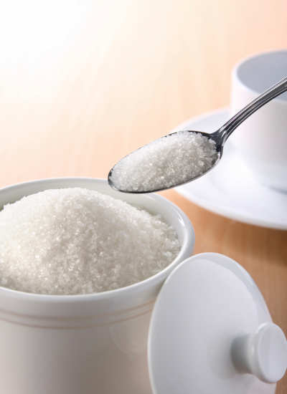
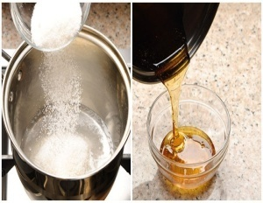

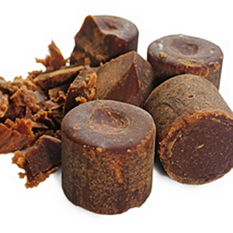
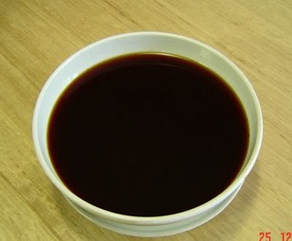

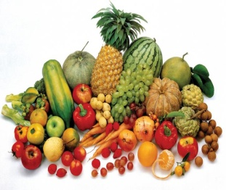
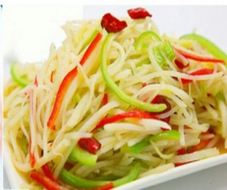

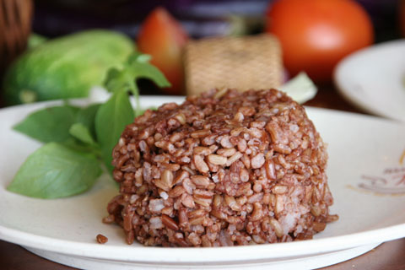
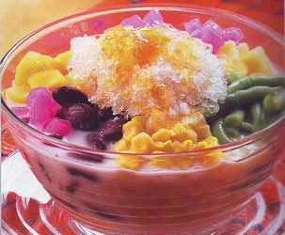

17
Lampiran 7. Denah Detail Lokasi Mitra Kerja
